1.5.4. Молниеотводы: назначение, конструкция, защитные свойства

Домашнее задание:
Изучить тему и подготовиться к практическому занятию - расчет одиночного и двух стержневого молниеотводов.
Ответьте на следующие вопросы:
1. Укажите назначение, классификацию молниеотводов.
2. На чем основано действие стержневых молниеотводов?
3. Приведите конструкцию стержневого молниеотвода и перечислите состав молниеотвода.
4. Как изменится зона защиты с увеличением количества стержневых молниеотводов?

Литература:
1. А.В. Илларионова, О.Г. Ройзен, А.А. Алексеев Безопасность работ при эксплуатации и ремонте оборудования устройств электроснабжения: учеб. пособие. – М.: ФГБУ ДПО «Учебно-методический центр по образованию на железнодорожном транспорте», 2017. – 210с., стр.185 -189.
2. Б.Г. Южаков технология и организация обслуживания и ремонта устройств электроснабжения: Учебник для техникумов и коллеждей ж.-д. транспорта. - М.: Маршрут, 2004. -275 с.

Срок предоставления домашнего задания до 23.12.2020г.

Информацию предоставить на электронную почту:
GN-59@yandex.ru

1.5.4. Молниеотводы: назначение, конструкция, защитные свойства
1. Назначение, конструкция молниеотводов.
Защита от прямых ударов молнии основана на свойстве молнии избирательно поражать возвышающиеся над окружающем уровнем и хорошо заземленные металлические объекты – так называемые молниеотводы.
По своей конструкции молниеотводы подразделяются на стержневые и тросовые (грозозащитные тросы).
Молниеотвод представляет собой сооружение, возвышающееся над защищаемым: объектом и предназначенное для отвода разряда молнии в землю. Молниеотвод (рис. 1) состоит из молниеприемника 1, опоры 2, токоотвода 3 и заземлителя 4.
Молниепремник принимает прямой удар молнии и через токоотвод обеспечивает отвод тока в землю. В качестве стержневого молниеприемника применяют стальные штыри различного профиля, в качестве тросового молниеприемника - оцинкованный спиральный канат марки ТК сечением 48,26 мм². Токоотводы изготавливают из круглой стали и стального каната диаметром 5-6 мм. Может применяться стальная полоса сечением 24 и 48 мм². На металлических или железобетонных опорах токоотводом может служить металлическая ферма или стальная арматура опоры. Деревянные опорные конструкции применяются в электроустановках сельскохозяйственного назначения. Заземлители молниезащиты выполняются аналогично заземлителям электроустановок.

Рис. 1. Конструкция молниеотвода: а - стержневого; б - тросового;
1 - молниеприемник; 2 — опора; 3, 4- заземлитель
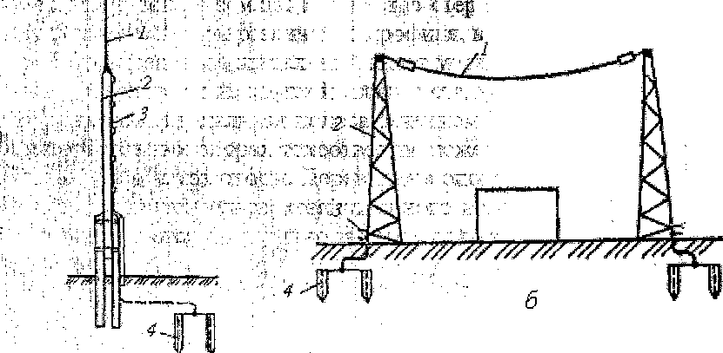

Стержневые молниеотводы предназначены для защиты зданий и открытых территорий, в том числе ОРУ подстанций. По способу выполнения опорных конструкций стержневые молниеотводы подразделяются на мачтовые (рис. 2, а) и трубчатые (рис.2, б).
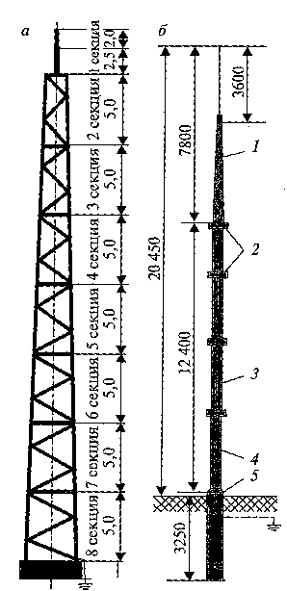
Рис. 2. Конструкции мачтовых (а) и трубчатых (б) стержневых молниеотводов:
1 — металлический молниеотвод; 2 — хомуты; 3 — железобетонная опора; 4 — заземление; 5 — железобетонное основание

Объекты значительной протяженности защищаются системами из одиночных молниеотводов, антенными или сеточными молниеотводами.
Воздушные линии электропередач чаше всего защищают тросовыми молниеотводами, подвешиваемыми на вершинах опор. Схема подвешивания на ВЛ грозозащитных тросов приведена на рис. 3.
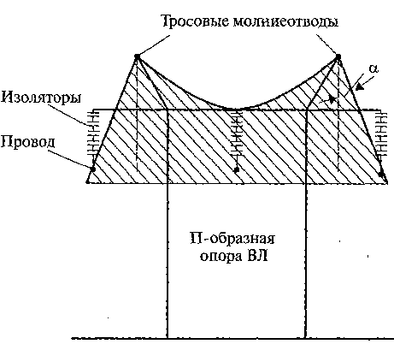
Рис. 3. Защитный угол а и схема подвеса тросовых молниеотводов

2. Защита молниеотводов
Рассмотрим принцип работы стержневого молниеотвода.
Над молниеотводом существует зона гарантированного поражения молниеотвода « бокал» и радиусом основания R. Вокруг молниеотвода имеется зона «шатер», в которой поражения грозовыми разрядами не наблюдается. Эта зона называется зоной защиты молниеотвода.

Радиус зоны защиты одиночного стержневого молниеотвода на высоте защищаемого объекта h_{х} (рис.4) рассчитывается по формуле

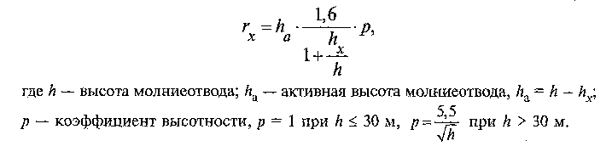

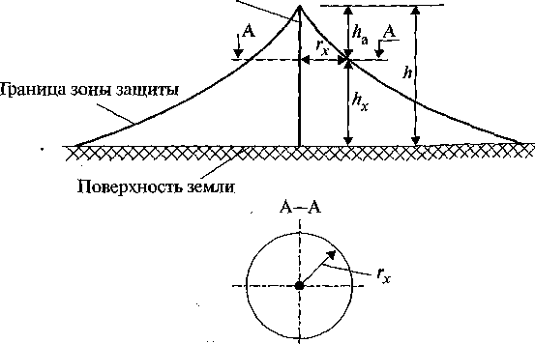

Рис. 4. Зона защиты одиночного молниеотвода

При построении защитной зоны для двух молниеотводов сначала следует задать расстояние между молниеотводами S, которое обычно составляет 50—70 м. Зоны защиты каждого из двух молниеотводов строятся так же, как и для одиночных. А при построении общей части защитной зоны учитываются: наименьшая ширина защитной зоны в_{х}, которая определяется графически, и наименьшая высота защитной зоны, определяемая по формуле
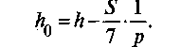

Верхняя огибающая зоны защиты представляет собой дугу окружности с радиусом R.
Форма зоны защиты для двух молниеотводов приведена на рис. 5. Зоны защиты трех, четырех и большего числа молниеотводов имеют более сложную форму.

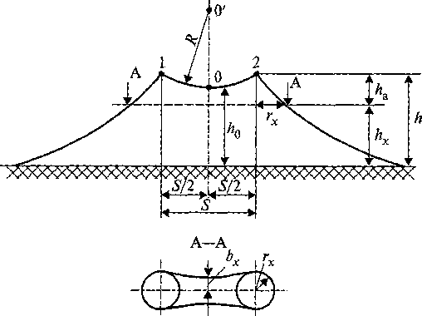
Рис. 5. Зона защиты и сечение зоны при двух молниеотводах:
О — низшая точка защитной зоны; R— радиус окружности, которая строится по точкам 0, 1, 2; S — расстояние между молниеотводами

Зоны защиты тросовых молниеотводов представлены на рис.6.

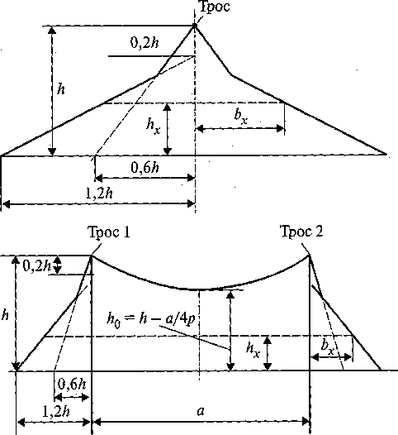

Рис. 6. Зоны защиты одиночного и двух тросовых молниеотводов:
h — высота подвеса троса; h₀ — минимальная высота зоны защиты; r_{x} и в_{х} — радиус и ширина защитной зоны на высоте h_{х}, а — расстояние между двумя параллельными тросами

